 | Name: | Klasse: | Datum: | KV 02a | 4
Berufliche Lebensplanung

M1 | Qualifikationsspezifische Arbeitslosenquote in Deutschland 1975 bis 2017
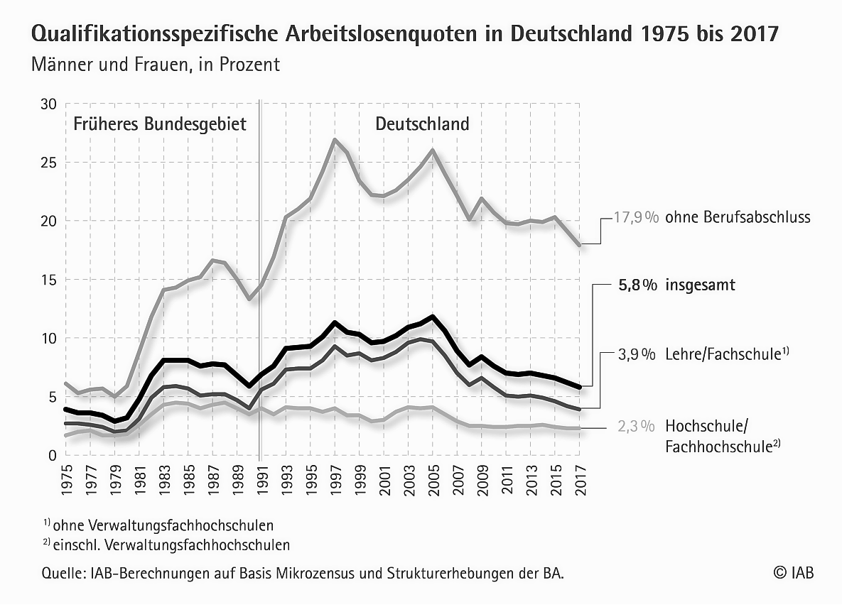
Lesebeispiel: 17,9 % der Erwerbstätigen ohne Berufsabschluss waren 2017 in Deutschland arbeitslos.

Quelle: Institut für Arbeitsmarkt- und Berufsforschung: Qualifikationsspezifische Arbeitslosenquoten, 15. November 2018

 |  | 1. a) Beschreiben Sie die Entwicklung der Arbeitslosenzahlen in Deutschland nach  Qualifikation, wie sie in der Grafik M1 dargestellt ist. Berücksichtigen Sie dabei auch  folgende Zusatzinformation: Die Arbeitslosenquote von Meistern, Technikern und nach Besuch einer Fachschule ist im gesamten Zeitraum der Statistik etwa so hoch wie die nach Hochschul- oder Fachhochschulstudium.  b) Erläutern Sie zwei Ursachen für den in der Grafik dargestellten Sachverhalt.  c) Erörtern Sie auf Grundlage der genannten Daten vier Möglichkeiten, die Sie haben,  Ihr persönliches Risiko von Arbeitslosigkeit zu verringern.  2. Unter den Langzeitarbeitslosen (= länger als ein Jahr arbeitslos) befinden sich besonders viele Menschen ohne Berufsausbildung.  a) Begründen Sie, warum das so ist.  b) Entwickeln Sie eine Maßnahme, um diese Gruppe wieder dem Arbeitsmarkt  zuzuführen.  c) Stellen Sie dar, welche Leistungen die Arbeitslosenversicherung für Arbeitslose  erbringt und welche Bedingungen dafür erfüllt sein müssen.  d) Auch Arbeitslose, die keine Leistungen der Arbeitslosenversicherung erhalten, haben  unter Umständen Anspruch auf staatliche Unterstützung. Nennen Sie  – den Namen der Leistung, die sie erhalten,  – die Bedingungen, die erfüllt sein müssen, und  – die Grundsätze, nach denen die Leistung ausbezahlt wird. |  |  |  | 3 P.  4 P.  4 P.  2 P.  3 P.  3 P.  4 P.
 | Name: |  | Klasse: | Datum: | KV 02b |  | 4
 |  | 3. Von den 18- bis 24-jährigen Erwerbstätigen, die eine duale Ausbildung gemacht haben, arbeitet nur noch die Hälfte im erlernten Beruf. Über 30 % arbeiten in verwandten, d. h. ähnlichen Berufen. Knapp 20 % machen etwas völlig anderes. Im Handwerk ist der Wechsel häufiger als in der Industrie.  a) Nennen Sie zwei Gründe für den Wechsel in verwandte oder andere Berufe.  b) Berufliche Veränderungen können ein Aufstieg, aber auch ein Abstieg sein. Zeigen  Sie dies jeweils an einem Beispiel für Aufstieg und Abstieg.  c) Erläutern Sie in diesem Zusammenhang die Bedeutung von Fortbildungen und  Umschulungen und grenzen Sie beide Maßnahmen gegeneinander ab. |  |  |  | 2 P.  2 P.  3 P.
Punkte: 30

